荆门极客公园提档升级策划及概念性总体规划
编制服务征集公告

一、项目概况
荆门极客公园，位于中国湖北省荆门市爱飞客航空小镇，是中国首批特色小镇——爱飞客小镇的门户和形象展示窗口，占地面积约888亩，是湖北省首个航空主题公园、全国中小学生研学实践教育基地、首批国家体育旅游基地。
荆门极客公园围绕航空文化特色、整合“海陆空”资源，着力打造了航空文化展示带、滨水休闲景观带，静态飞机展示区、航空VR科技体验区、航空军事体验互动区、航空体育赛事区、航空研学拓展区，形成了星罗棋布的“两带五区”核心景观，此外景区还拥有幻境球幕影院、军事体验基地、主会场、三栖模型基地、飞行营地、动漫王国、水上乐园、彩虹滑道、卡丁车、滨水栈道等，其旅游资源具有独特性，具有极高的观赏、教育、游憩价值。
二、研究范围
策划规划范围为极客公园1号岛至6号岛，面积约888亩。方案需紧密围绕航空航天主题，通过对景区现状调查，重塑景区游览格局，同时充分研究国家自然公园（湿地）、防洪管控、水库管理等上位规划（政策）要求，焕新观光体验项目并对现有设施设备进行改造和提档升级，策划规划落地性强、新质力突出的新业态产品，增加游客体验性，推动景区可持续和高质量发展。
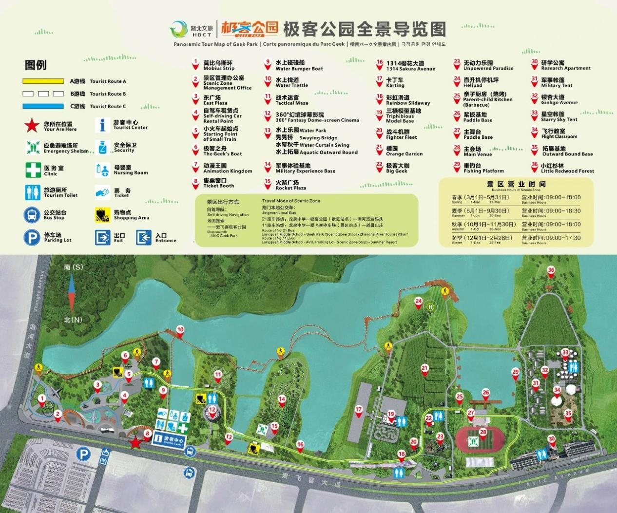
三、服务内容
提档升级策划及概念性总体规划方案应包括但不限于如下内容：
1.项目背景和政策合规性研究。分析项目所在地的生态环境保护、土地利用、文化保护等法规，确保符合政策导向，规避法律风险，提升项目可持续性。
2.项目市场调研和竞品分析。通过问卷、访谈或资料引用等方式研判目标客群的消费能力、偏好及行为模式与竞品开展全方位对比，评估项目市场规模、竞争态势及趋势找准项目的市场切入点和差异化方向。
3.市场定位和功能布局。基于资源禀赋、细分市场和竞争态势，确立项目的市场定位、总体发展定位、主题定位、形象定位等，并根据项目定位划分功能板块和区域，优化空间动线，兼顾游客体验与运营效率。
4.产品定位和业态组合。包括项目核心旅游吸引物和产品定位，以及基于项目定位策划的观光游览、文化体验、休闲娱乐、商业消费、度假研学等业态，并围绕需求策划产品组合，延长游客停留时间与消费链。
5.项目商业模式和价格体系。对项目门票、交通、住宿、物业出租、商业联营、衍生品销售、IP授权等多维营收来源进行梳理策划，统筹产品组合和营销策略，提供具有竞争力的可行性定价建议。
6.财务测算和风险评估。包括项目的建设投资总额测算，结合运营成本、客单价、预计游客接待量、预期二销转化率等收益参数，评估静态回收期、IRR等指标，预测可能的风险因素，优化投资节奏、建设分期、资金配置等方案。
四、报名条件
1.本次方案征集采用公开报名方式，境内外具有法人资格的独立机构可报名。
2.报名机构必须具有经合法注册并在有效期内的营业执照；机构负责人为同一人或者存在控股、管理关系的不同机构，不得同时报名参赛。
3.报名机构近三年经营活动中无重大违法违规记录。
4.报名机构要有丰富的旅游规划项目经验，特别是有景区运营实战管理经验、航空主题景区策展等类似项目策划规划方面的成功案例。
5.报名机构有专业、高效和经验丰富的运营规划团队，能够结合极客公园亲子休闲、研学资源禀赋和经营现状，提出具有创新性和可操作性的运营方案。
五、征集流程
项目采用公开征集方式，分四个阶段开展：
1.机构报名阶段：意向机构应于2025年7月6日17:30前，提交报名表及资信文件，盖章扫描后发送至邮箱1575664724@qq.com。
2.实地调研阶段：报名机构可在报名成功后预约至项目地进行实地踏勘调研，征集单位提供答疑服务，发放项目策划任务书和基础资料包。
3.初步方案提交阶段：报名机构应于2025年7月25日17:30前，完成并提交策划初步方案（PPT和PDF非锁定状态电子文档）至邮箱1575664724@qq.com。
4.方案组织评审阶段：征集单位将在方案提交截止后10日内，组织由湖北文旅集团外部专家、评审委员等组成的评审团对方案进行现场评审（参选机构需现场汇报方案），评选3家获奖机构，然后以会议方式内部“票决”确定最终合作机构。
六、时间安排
6月27日 | 发布征集公告
6月28日--7月6日 | 机构报名
6月29日--7月10日 | 预约至项目地实地踏勘调研
7月25日17:30之前 | 提交方案电子版至指定电子邮箱
7月25日--8月5日 | 方案评审
以上为暂定时间计划，如因方案评审时间延误，征集单位可据实调整各阶段时间，具体以征集单位通知为准。
七、成果要求
1.征集提交的方案为电子版文件（PDF或PPT格式），方案内容应包括规划总平面图、功能分区图及相关专项规划图等参选单位认为必要的规划图纸。
2.最终成果需提供电子版文件（PPT格式），包括但不限于平面规划图、鸟瞰效果图、重点景观节点效果图等。最终成果还应提交纸质版A3图册三份，并加盖公章。
八、奖励设置
项目采取公开征集方式，总费用40万元。设置方案评审第一名为中选机构，签订项目委托合同；其他获奖机构给予奖励。
第一名为中选机构。项目委托费用35万元，中选机构根据项目评审会和论证会意见形成最终成果。
设第二名1家，奖励3万元；
设第三名1家，奖励2万元。
上述奖励费用由征集单位一次性支付（需提供等额增值税专用发票后予以支付），费用支付后，方案的知识产权归征集单位所有。
九、征集规则
1.所有参选机构应保障提交作品在满足国家、地方相关标准要求下具备落地性与可实施性；
2.本次征集活动收到的所有成果文件著作权归参选机构所有，使用权归活动征集单位所有。获奖的策划成果在征集单位支付奖金后，征集单位有权免费使用获奖方案的所有内容，获奖机构不得将方案另投他处或用于其他项目；
3.征集单位提供给参选机构的所有资料（文字、图纸、电子数据等）均属保密内容，未经允许，任何人不得将内容复制、改编、分发、发布、外借、转让或者以其他任何方式披露、使用上述技术基础资料，否则将承担相关法律责任；
4.所有提交的征集成果文件内容均应是参选机构原创，不得包含任何侵犯第三者知识产权的材料，也不得包含参加过其他项目或参选的作品。如果成果造成侵权，将取消侵权方参加本次征集活动的资格，并由侵权方承担一切法律责任；
5.为保证方案质量，征集单位对部分奖项拥有空缺或减少的权利；
6.参加本次征集活动的机构均被视为承认本公告的所有条款；
7.本次征集活动及相关文件的最终解释权归征集单位所有。
十、工作组织
征集单位：湖北文旅荆门集团有限公司
联系方式：冯代宜 13476097786
联系邮箱：1575664724@qq.com
联系地址：湖北省荆门市漳河新区湖北文旅荆门集团有限公司

附件：公开征集报名表

荆门极客公园提档升级策划及概念性总体规划项目
征集报名表
1 | 公司注册名称
1 | 国别
1 | 法定代表人
1 | 公司注册地址
1 | 公司成立日期
1 | 公司电话
2 | 本项目联系人（姓名）
2 | a.职务
2 | b.电话（须提供手机号码）
2 | c.传真
2 | d.※电子邮箱（提供常用邮箱）
2 | e.通信地址及邮政编码
3 | 法人性质（有限责任公司/合伙人/其它）
4 | 营业执照/商业登记
4 | a.证书编号
4 | b.登记日期
5 | 设计资格或资质的种类/级别
6 | 联合体 | 是否与其他机构组成联合体：  （是/否）  联合体牵头单位名称：  联合体成员名称：
7 | （盖章处）  日期
注：1. 若为联合体投标，盖章处需加盖联合体所有成员单位公章；
2. 请发送报名表的Word版和盖章的PDF扫描版至联系邮箱。

